Anleitung zum Einsatz von Dokumentvorlagen
Version für Microsoft Word ab 2010
Autor/Autorin: Name
Datum: 22.07.2025
Lizenz: CC BY-SA 4.0 International

Inhaltsverzeichnis
1 Einleitung 3
2 Grundlegende Einstellungen und Anmerkungen 4
3 Absatz- und Formatvorlagen 6
4 Listenvorlagen 11
5 Tabellenvorlagen 12
6 Zeichenvorlagen 14
7 Abbildungen 16
8 Lineaturen 17
9 Quellenangaben 18
10 Eine Seite im Querformat 20
11 Verzeichnisse 22
12 Anhang: Hilfe zur Arbeit mit Formatvorlagen 25

Einleitung
Zum Erarbeiten von Unterrichtsentwürfen bieten wir Ihnen Dokumentvorlagen an mit von uns erstellten Formatvorlagen. Unsere Formatvorlagen sorgen für ein einheitliches Aussehen über alle damit erstellen Dokumente hinweg. Sie sind Teil der Außenwirkung unserer Institution. Weiter unterstützen sie wesentliche Aspekte der Barrierefreiheit und helfen so dabei, rechtliche Vorgaben einzuhalten.
Die zur Materialienerstellung einzusetzenden Dokumentvorlagen stehen Ihnen auf der Seite, von der Sie dieses Dokument heruntergeladen haben, zum Download zur Verfügung.
Beachten Sie, dass es dort auch spezielle Vorlagen für bestimmte Projekte mit unterschiedlichen Logos geben kann, zum Beispiel für das Projekt Qube-F.
Dieses Ihnen vorliegende Dokument zeigt beispielhaft, wie Formatvorlagen, eine Titelseite, ein Inhaltsverzeichnis, Grafiken und Bilder, ein Abbildungsverzeichnis, ein Literaturverzeichnis sowie eine Seite im Querformat eingebunden werden können. Zudem erhalten Sie praktisch Hinweise sowie eine kleine Schulung zum Thema Formatvorlagen.
Für die Materialerstellung bieten wir Ihnen
- Langversion: eine ausführliche Vorlage mit Titelseite und Inhaltsverzeichnis für umfangreichere Dokumente und
- Kurzversion: eine Vorlage als leere Seite an.
- Siehe: https://lehrerfortbildung-bw.de/lfb_server/verfahren/vorlagen/.
Die Kurzversion eignet sich für weniger komplexe Dokumente oder Unterrichtsmaterialien und enthält ebenfalls alle Formatvorlagen.
Um das Dokument zu formatieren, verwenden Sie die von uns vorgegebenen Formatvorlagen. Es ist unerlässlich die Bezeichnungen der Formatvorlagen einzuprägen, um effektiv arbeiten zu können. Vielleicht ist z.B. der Begriff „Betont“ für Office Anwender fremd. Gemeint ist damit eine betonte Hervorhebung z.B. durch fett oder kursiv. Einige Vorlagen haben auch Tastenkürzel. In Word 2010 und höher können Sie die Formatvorlagen über "Start" – "Formatvorlagen" – den kleinen Pfeil unten rechts (oder Alt + Strg + Umschalt + S) einblenden. In der Seitenleiste finden Sie unten einen Button, um den Formatinspektor zu öffnen. Dieser zeigt Ihnen die aktuelle Formatvorlage des bearbeiteten Absatzes an.
Beim Formatieren mit den Formatvorlagen kann es vorkommen, dass Word fragt, ob die bestehende Vorlage geändert werden soll oder ob die gespeicherten Informationen auf den markierten Text angewendet werden sollen. Ändern Sie die Vorlage niemals! Wählen Sie immer „der Markierung wieder zuweisen“, um die Formatvorlagen nicht zu beschädigen.
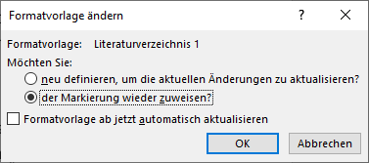
Abbildung 1: Dialog Formatvorlage ändern
Ganz allgemein ist bei der Arbeit mit Formatvorlagen zu beachten: Wenn Sie die Arbeit an einem Dokument z. B. mit Word begonnen haben, dann bleiben Sie bei dieser Software, bis das Dokument inklusive aller Seitenumbrüche fertig gestellt wurde. Mischen Sie also keine Software (LibreOffice, MS-Office, Collabora Office, OnlyOffice) oder verschiedene Versionsstände der von Ihnen genutzten Software. Das führt in fast allen Fällen bei der Übertragung nach HTML zu kaum noch korrigierbaren Ergebnissen.
Sollten Sie mit Formatvorlagen noch nicht viel gearbeitet haben, empfehlen wir folgende Voreinstellungen:
- Formatvorlagen-Übersicht rechts einblenden (Strg-Alt-Umschalt-S)
- Häkchen bei Vorschau anzeigen
- Optionen…
- Anzuzeigende Formatvorlagen auswählen: „Im Aktuellen Dokument“.
- Sortierung: Alphabetisch
- OK

Grundlegende Einstellungen und Anmerkungen

Voreinstellungen
Die Dokumentvorlagen enthalten über die Formatvorlagen jegliche Vorgaben, die wir benötigen, um Ihre Arbeit in eine HTML-Seite umzuwandeln. Die Schriftart ist, mit Ausnahme von Quelltexten, auf Arial beschränkt. Nicht alle Einstellungen sind als Formatvorlage voreinstellbar.

Dokumentvorlagen und Seitenformate
Um eine Ausarbeitung zu erstellen, laden Sie die Dokumentvorlagen herunter und speichern Sie sie in einem Ordner. Mit einem Doppelklick können Sie daraus ein neues Dokument erstellen. Alternativ können Sie die Vorlagen dauerhaft im Vorlagenverzeichnis von Word ablegen. Dieses Dokument nutzt verschiedene Seitenvorlagen, welche durch Abschnitte getrennt sind:
- Titelseite im DIN A4 Hochformat (Erste Seite: Abschnitt 1)
- DIN A4 Hochformat (Standard; ab Seite 2 Abschnitt 2; ab Seite 8 Abschnitt 3)
- DIN A4 Querformat (Querformat; Seite 18 Abschnitt 4)
- DIN A4 Hochformat (Standard; ab Seite 19 Abschnitt 5)
Auf Seite 18 finden Sie ein Beispiel für eine Seite im Querformat und eine Anleitung, wie Sie eine solche Seite erstellen können. Word bietet keine speziellen Seitenvorlagen. Möchten Sie im laufenden Dokument Seitenformate ändern, müssen Sie einen neuen Abschnitt einfügen, also einen Abschnittswechsel. Gehen Sie dazu auf: Layout – Seite einrichten – Umbrüche – nächste Seite, um einen neuen Abschnitt zu definieren.
Ein einfacher Seitenwechsel wird durch Drücken von Strg + Eingabetaste durchgeführt.

Barrierefreiheit
Folgende Aspekte müssen für die Barrierefreiheit beachtet werden:
- Alle Texte müssen mit von der Dokumentvorlage vorgegebenen Formatvorlagen formatiert sein.
- Es müssen starke Farbkontraste verwendet werden – am besten schwarz-weiß.
- Bilder müssen einen kurzen Alt-Text aufweisen
- Tabellen müssen logisch aufgebaut sein
- Die Reihenfolge aller Elemente (Überschriften, Texte, Abbildungen, Tabellen etc.) muss logisch und fehlerfrei sein.
- Bei komplexen Bildern, Tabellen oder Schaubildern ist aus barrierefreiheitsgründen für Schüler mit Handicap eine zielgruppenspezifische alternative Version des Arbeitsblattes mit erweiterter Beschreibung als textbasierte Alternative zu erstellen.
- Videos, müssen Untertitel aufweisen.

Titel
Jedes Dokument benötigt aus Gründen der vorgeschriebenen Vorgabe der Barrierefreiheit einen Titel. Legen Sie den Dokumententitel wie folgt fest: Datei – Informationen – Eigenschaften – Titel.
Um einen Titel auf der Titelseite zu formatieren, verwenden Sie die entsprechende gleichnamige Formatvorlage Titel über: Start – Formatvorlagen – Titel. Alternativ: rechts aus der eingeblendeten Formatvorlagenübersicht.

Spracheinstellungen
Damit ein Screenreader Text korrekt vorlesen kann, benötig er die Information über die verwendete Sprache.
Wenn nur einzelne Textabschnitte oder Wörter in einer anderen Sprache verfasst sind, reicht es aus, diesen Wörtern die entsprechende Sprache zuzuweisen: Überprüfen – Sprache – Sprache für die Korrekturhilfe festlegen.
Ist das gesamte Dokument in einer Fremdsprache verfasst, muss die Formatvorlage „Standard“ geändert werden. Alle weiteren Formatvorlagen passen sich automatisch an. Benutzen Sie eine andere Sprache als Deutsch, gehen sie wie folgt vor:
Formatvorlage Standard – Ändern – Format – Sprache – XXX Sprache auswählen.
Ist die gewünschte Sprache nicht verfügbar, muss sie eingebunden und Office danach neu gestartet werden. Die Sprache ändern Sie hier:
Datei – Optionen – Sprache:
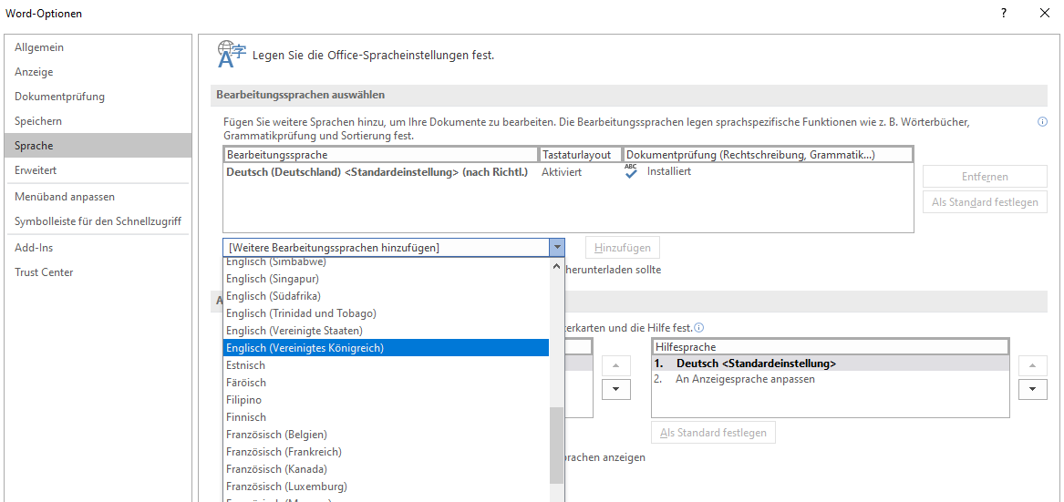
Abbildung 2: nicht vorhandene Sprache hinzufügen

Eingabe von Formeln
Fügen Sie Formeln ein über: Einfügen – Symbole – Formel – neue Formel einfügen. Dadurch ist gewährleistet, dass die Formeln von einem Screenreader vorgelesen werden.

Absatz- und Formatvorlagen
Die meisten Formatvorlagen sind Absatzvorlagen. Word zeigt in der Formatvorlagenübersicht Unterschied zwischen Absatz- und Zeichenvorlagen wie folgt an: Absatzformatvorlagen zeigen rechts ein Absatzzeichen: ¶ und bei Zeichenformatvorlagen ein a. „¶a“ bedeutet das Absatzformat hat zusätzlich ein Zeichenformat. Sie blenden Absatzvorlagen ein über: Start – Formatvorlagen – Schalter unten rechts (es öffnet sich die Seitenleiste).
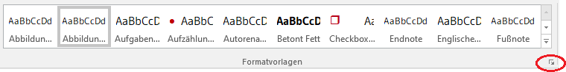
Abbildung 3: Formatvorlagenvorschau unter Start

Formatvorlage Standard
Die Formatvorlage Standard wird für den „normalen“ Text eingesetzt. Bei dieser Vorlage ist eingestellt:
- ein Zeilenabstand von 1,2 Zeilen (140%), was der besseren Lesbarkeit dient.
- die Ausrichtung am linken Seitenrand (linksbündiger Flattersatz).
- Arial 12; regulärer Absatz; reguläre Tabstopps; Sprache Deutsch usw.
- Tastenkombination: Strg + Umschalt + N

Überschriften
Die Überschriften in Ihrem Dokument sollten in einer festen Reihenfolge verwendet werden. Nach einer Überschrift 1 folgt eine Überschrift 2 usw.
So formatieren Sie Überschriften:
Nutzen Sie die festgelegten Formatvorlagen für die Nummerierung.
Drücken Sie Alt + 1 für die Formatierung der ersten Überschrift, Alt + 2 für die zweite und Alt + 3 für die dritte.
Die Überschriften- und Kapitelnummerierung ist damit automatisiert.
Wenn Sie für eine bestimmte Überschrift keine Nummerierung benötigen, können Sie diese folgendermaßen deaktivieren:
Start – Absatz – Liste mit mehreren Ebenen – Listenbibliothek – Ohne

Zitate
Zitate werden mit der Formatvorlage „Zitat“ eingerückt. Unter dem Zitat stehen die erforderlichen Angaben zur Quelle und Lizenz. Das sieht so aus:
„Lorem ipsum dolor sit amet, consectetur adipisici elit, sed eiusmod tempor incidunt ut labore et dolore magna aliqua. Ut enim ad minim veniam, quis nostrud exercitation ullamco laboris nisi ut aliquid ex ea commodi consequat. Quis aute iure reprehenderit in voluptate velit esse cillum dolore eu fugiat nulla pariatur. Excepteur sint obcaecat cupiditat non proident, sunt in culpa qui officia deserunt mollit anim id est laborum.“
Lorem ipsum von Unbekannt [ CC BY-SA 3.0 ] via wikisource.org [ abgerufen am: 21.06.2023 ]
Tipp zum Vorgehen: Schreiben Sie zuerst das Zitat in Standard. Drücken Sie Enter und formatieren Sie das Zitat im Anschluss mit der Formatvorlage.

Quelltext
Für normalen Text nutzen wir Arial. Für Quelltexte verwenden wir die Schriftart Courier. Wählen Sie dafür die Formatvorlage „Quelltext“ mit Alt + 8. So sieht das Ergebnis aus:
import turtle
turtle.forward(100)
turtle.right(90)
turtle.forward(100)
turtle.right(90)
turtle.forward(100)

Zeilennummern
Microsoft definiert einen Text von Grund auf so, dass es zwar Zeilennummern gibt, diese aber im „Standard“ unterdrückt werden. Mit anderen Worten: Die Formatvorlagen sind mit der Eigenschaft „Zeilennummern unterdrücken“ definiert.
Sofern Sie für einen Textabschnitt Zeilennummern benötigen, markieren Sie diesen und weisen Sie ihm die Formatvorlage „Textkörper mit Zeilennummer“ (Alt + 9).zu. Wollen Sie die Zeilennummerierung für den Absatz ausschalten, wählen Sie wieder die Formatvorlage „Standard“ (Strg + Umschalt + N).
Möchten Sie nun für ein Dokument, eine Seite, einen Abschnitt oder einen Absatz Zeilennummern anzeigen, müssen Sie die Unterdrückung abwählen. Das geschieht folgendermaßen: Gewünschten Bereich markieren, dann: Layout – Seite einrichten – Zeilennummern – Für den aktuellen Absatz unterdrücken.
Es folgen einige vertiefende Hintergrund-Infos. Sie dienen zugleich als Veranschaulichung:
Zur Feinsteuerung – um einzelne Absätze mit, andere jedoch ohne Zeilennummern verwenden zu können, können verschiedene Optionen eingestellt werden. Diese werden dokumentenabhängig und nicht in der Formatvorlage gespeichert. Siehe: Layout – Seite einrichten – Zeilennummern – Zeilennummerierungsoptionen – Zeilennummern.
Beachten Sie auch, dass Zeilennummern fortlaufend, abschnittabhängig oder für jede Seite neubeginnend definiert werden können. Wollen Sie auf der gleichen Seite eine neue Nummerierung starten, müssen Sie einen fortlaufenden Abschnitt definieren. Befehl: „Abschnittswechsel einfügen“.
Im Dialog Zeilennummern können Sie weitere Anpassungen vornehmen, z.B. den Startwert oder das Intervall der Nummerierung, Option, z.B. „Fortlaufend“ für durchgehende Nummerierung oder „Jede Seite neu beginnen“, um auf jeder Seite bei 1 zu starten oder wie hier gezeigt: jeden Abschnitt neu beginnen. Diese Optionen werden nicht in der Formatvorlage gespeichert, sondern für einen Abschnitt.
Verwenden Sie die von uns erstellte Formatvorlage „Textkörper mit Zeilennummern“.

Leerraum
Um Barrierefreiheit zu gewährleisten, sollte Leerraum nicht mit leeren Absätzen (Enter) erstellt werden. Verwenden Sie dafür nur die Absatzformatvorlage „Textkörper mit Leerraum unten“. Diese Vorlage erzeugt, wie in diesem Absatz gezeigt, einen Abstand von 3,0 cm unter dem Text. Falls Sie einen anderen Abstand benötigen, erzeugen Sie sich neue Formatvorlagen entsprechend auf der Basis von „Textkörper mit Leerraum unten“.
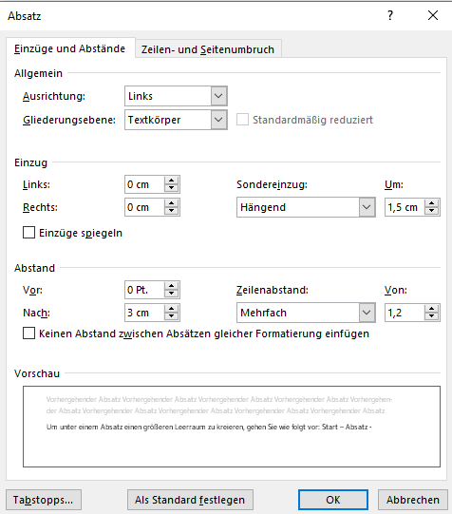
Abbildung 4: Dialog Absatz Formatierungen
Sollten Sie verschieden große Leerräume in Ihrem Dokument benötigen, legen Sie weitere Formatvorlagen wie folgt an:
- Öffnen Sie die Formatvorlagenübersicht
- Klicken Sie auf den Schalter „A+“ unten links
- Vergeben Sie einen neuen Namen: z.B. „Textkörper mit 2 cm Leerraum unten [/oben]“
- Formatvorlagentyp: Absatz
- Formatvorlage basiert auf: Standard
- Klicke Sie auf Format – Absatz…
- Stellen Sie den Abstand… – Nach: – Wert eingeben. (1 cm = 28,5 pt; 2 cm = 57 pt) Alle anderen Wert lassen Sie unverändert!
- 2x OK

Fußnoten und Endnoten
Screenreader weisen in der Regel auf das Vorhandensein von Referenzen auf Fuß- und Endnoten hin. Sie stehen in der Fußzeile, welche beim linearen Lesen vom Screenreader übersprungen werden. Deshalb sollten Fußnoten und Endnoten nicht für wesentliche Informationen genutzt werden sollten. Vermeiden Sie also deren Einsatz.

Listenvorlagen
Für Listen sind ebenfalls Absatzformatvorlagen hinterlegt. Ihre Bezeichnung ist identisch mit den Überschriften.

Nummerierung abc (Alt + 6)
- Listenelement a
- Listenelement b
- Listenelement c

Nummerierung 123 (Alt + 7)
- Listenelement 1
- Listenelement 2
- Listenelement 3

Hinweis zur Nummerierung
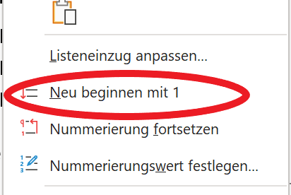
Abbildung 5: Kontextmenü Ausschnitt: Listenanpassung
Hinweis: Möchten Sie eine zweite Nummernreihe wieder bei 1 beginnen oder bei a), wählen Sie im Kontextmenü z.B. „Neu beginnen mit 1“. Es werden im Kontextmenü noch weitere Möglichkeiten angeboten.

Aufzählungszeichen Punkt (Alt + 5)
- Listenelement
- Listenelement
- Listenelement

Checkboxen als Liste (Alt + 4)
- Ein Screenreader erkennt aktuell nicht, dass ein Kontrollkästchen oder eine Checkbox eine Liste darstellen soll.
- Verwenden Sie die Formatvorlage „Checkboxen als Liste“ also nur, wenn sie unbedingt ein handschriftlich auszufüllendes Formular mit Ankreuzfeldern benötigen.

Tabellenvorlagen
Es sollen einheitliche Tabellen verwendet werden. Dazu bieten wir Ihnen die vorformatierten Schnelltabellen. Fügen Sie die Schnelltabelle ein und ergänzen oder reduzieren Sie die Zeilen und Spalten nach Ihrer Notwendigkeit.
Diese finden Sie in der Vorlage über: Einfügen – Tabelle – Schnelltabellen – unter Kategorie _ZSL.

Grundsätzliche Hinweise
Tabellen sollten nur für die Darstellung von Daten verwendet werden. Was keine Daten sind, sollte darum nicht in eine Tabelle gepackt werden. Beachten Sie dabei folgende Punkte:
- Da Tabellen für Screenreader schwerer lesbar sind, prüfen Sie, ob die Inhalte auch in einem Fließtext beschrieben werden können.
- Um die Tabelle für Screenreader wiedergeben zu können, muss die erste Zeile als Kopfzeile definiert sein. Dies erreichen Sie über die Einstellungen der Tabelle wie folgt:
- Markieren Sie die erste Zeile der Tabelle (Tabellenüberschriften)
- Rechtsklick - Dialog: Tabelleneigenschaften
- Reiter: Zeile
- Aktiviere Kästchen: Gleiche Kopfzeile auf jeder Seite wiederholen.
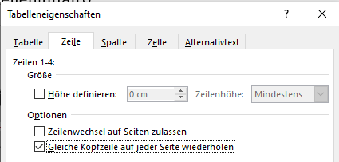
Abbildung 6: Einstellungen für barrierefreie Tabelle
- Bitte nutzen Sie ausschließlich die Grundstruktur einer der drei zur Verfügung gestellten ZSL-Tabellenformate. Sie sind als „Schnelltabellen“ in der Vorlage (Dokumentvorlage.dotx) gespeichert und werden aufgerufen über Einfügen – Tabelle - Schnelltabellen.
- Verschachteln Sie keine Tabellen (keine Tabelle in der Tabelle).
- Verbundene Zellen erschweren bei der Nutzung eines Screenreaders die Orientierung in einer Tabelle. Daher sollte das Verbinden von Zellen vermieden werden.
- Seitenumbrüche dürfen nicht in Tabellenzeilen liegen.

Tabelle Version 1
Überschrift Spalte 1 | Überschrift Spalte 2 | Überschrift Spalte 3
Zellinhalte | Zellinhalte | Zellinhalte
Zellinhalte | Zellinhalte | Zellinhalte
Zellinhalte | Zellinhalte | Zellinhalte

Tabelle Version 2
Überschrift Zeile 1 | Zellinhalte | Zellinhalte
Überschrift Zeile 2 | Zellinhalte | Zellinhalte
Überschrift Zeile 3 | Zellinhalte | Zellinhalte

Tabelle Version 3
 | Überschrift Spalte 2 | Überschrift Spalte 3
Überschrift Zeile 1 | Zellinhalte | Zellinhalte
Überschrift Zeile 2 | Zellinhalte | Zellinhalte
Überschrift Zeile 3 | Zellinhalte | Zellinhalte
Hinweis: die Farbgebung der Tabelle ist nicht in der Formatvorlage gespeichert, aber in den Schnelltabellen.

Zeichenvorlagen
Die Darstellung einzelner Zeichen kann auch über Formatvorlagen gesteuert werden. Dazu zählen unter anderem die Darstellung von Internetverknüpfungen – aber auch Zeilennummern oder Fußnotenzeichen sowie kursiver oder fetter Text.

Kursiv-Text / Betont-fett
Um einzelne Wörter oder kurze Textabschnitte hervorzuheben, verwenden Sie die Zeichenvorlagen „Betont-Kursiv“ (Strg + Umschalt + K) und „Betont-fett“ (Strg + Umschalt + F).
Die Formatvorlagen „Betont-Kursiv“ und „Betont-fett“ sind keine Absatzformate, sondern Zeichenformatvorlagen und beziehen sich nur auf Worte.
Wollen Sie einen betonten Text wieder „normal“ setzen, markieren Sie das Wort und verwenden Sie die Formatvorlage „Betont - rückgängig machen“ oder „Standard“!
Bitte beachten Sie: Von Screenreadern wird der Schriftschnitt kursiv bzw. fett nicht beachtet. Deshalb kann die zusätzliche Bedeutung, die durch die Textformatierung vermittelt werden soll, mit Screenreadern nicht erfasst werden. Ist eine Hervorhebung für das Verständnis eines Textes zentral, muss diese Hervorhebung durch Hinweise direkt im Text erfolgen. Wie z.B.: „Achtung: …“, „Wichtig: …“ oder, wie in diesem Textabschnitt verwendet, „Bitte beachten Sie: …“.
Aus Gründen der Barrierefreiheit sind Unterstreichungen zur Hervorhebung nicht zulässig. Bei einer Unterstreichung besteht eine zu hohe Ähnlichkeit zu der Formatierung einer Internetverknüpfung. Dies kann den Lesefluss für sehbeeinträchtigte Menschen einschränken.

Internetverknüpfung
Eine Internetverknüpfung können Sie über das Kontextmenü: rechte Maus – Link oder Einfügen – Links – Link oder (Strg K) erstellen.
Beispiel: Eine erste Recherche kann mit Hilfe von Wikipedia, der freien Enzyklopädie stattfinden.
Bitte beachten Sie:
- Der Linktext ist frei wählbar. Z.B. beschreibt – wie im Beispiel oben – Ziel bzw. Zweck des Links.
- Nötigenfalls kann die URL für eine Druckversion des Dokumentes in die Fußnoten geschrieben werden.

Auszeichnung von Lücken in Lückentexten – Zeichenformatvorlage „Lücke“
Ein Lückentext, in dem die Lücken allein durch Unterstriche dargestellt werden, ist nicht barrierefrei. Für Menschen, die auf einen Screenreader angewiesen sind, werden lediglich Unterstriche vorgelesen. Es erschließt sich jedoch nicht direkt, dass die Unterstriche eine Lücke in einem Lückentext darstellen. Folgender Beispiel-Lückentext löst diese Problematik auf.
Aufgabe: Füge die richtige Verbform in die Lücken im folgenden Text ein:
Ich Lücke (sein) ein Lückenbüßer, weil ich in diesem Text lauter Lücken Lücke (schreiben) habe.
Das Wort Lücke formatieren Sie im Text oben in weiße Schrift indem Sie die Formatvorlage „Lücke“ verwenden, die Unterstreichung ist in Schwarz. (Zur Veranschaulichung ist oben das Wort Lücke in Hellgrau gesetzt.) Sehende sehen also das Wort Lücke nicht, dafür aber die Unterstreichung. Screenreader lesen das Wort Lücke vor. Für Benutzende mit und ohne Screenreader ist so ein verständlicher Lückentext entstanden.
Vorgehen: Um eine Lücke wie beschrieben zu erstellen, schreiben Sie vorerst für eine Lücke einfach das Wort Lücke. Formatieren Sie anschließend dieses Wort mit der Zeichenformatvorlage Lücke.

Abbildungen
- Abbildungen müssen „mit Text in Zeile“ (Format – Anordnen – Position – mit Text in Zeile) gesetzt sein.
- Quellen- und Lizenzinformationen müssen direkt am Werk angegeben werden.
- Text auf / in Bildern sollen vermieden werden.
- Um Bilder zu zentrieren, verwenden Sie die Formatvorlage Textkörper Zentriert (Alt + 0).
- Für die Abbildungsbeschreibung ist die Formatvorlage Abbildungsindex (linksbündig) und Abbildungsindex Z (zentriert) vorbereitet.

Abbildung 7: books-literature-knowledge-5937716 von Hermann [ PL ] via pixabay
Abbildungen sind entweder dekorativ oder inhaltlich relevant.
- Dekorative Abbildungen müssen als solche ausgewiesen werden, in dem ein Haken bei „Alternativtext“ in der Seitenleiste gesetzt ist. (Kontextmenü – Alternativtext bearbeiten)
Falls kein Haken gesetzt werden kann, schreibt man in die Bescheribung „Dekoratives Bild“.
- Jede Abbildung hat zwingend einen Alternativtext. Der Alternativtext beschreibt kurz in ein bis zwei Sätzen den Inhalt der Abbildung.
- Der Alternativtext sollte keine Wiederholung einer Beschriftung sein.
In Word 2019 und 2021 finden Sie den Dialog für den Alternativtext direkt im Kontextmenü (Rechtsklick auf das Bild), in Word 2016 finden Sie ihn wie folgt:
- Rechtsklick auf Grafik
- Grafik formatieren
drittes Symbol „Layout und Eigenschaften“ wählen (siehe Abbildung 8).
- Das Feld Titel bleibt leer. Tragen Sie nur eine Beschreibung ein.
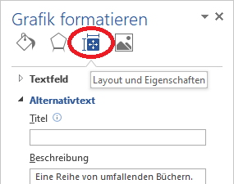
Abbildung 8: Dialog Grafik formatieren Word 2016
Bis Word 2016 wird in diesem Dialogfeld der Titeleintrag angeboten. Ab 2019 fällt diese Option weg.

Lineaturen
Lineaturen werden als Bild mit entsprechendem Alternativtext eingefügt, wie im Folgenden beispielhaft aufgezeigt.
Prüfen Sie, ob statt Linierung oder Karierung nicht auch Absätze mit vertikalem Abstand (Formatvorlage Textkörper mit Leerraum unten) das gleiche Ziel erreichen.

Linierung
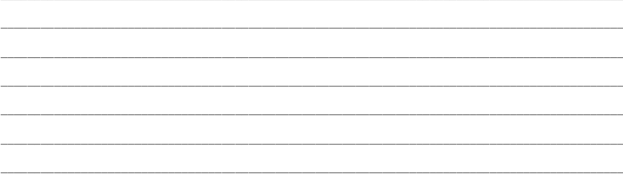

Karierung
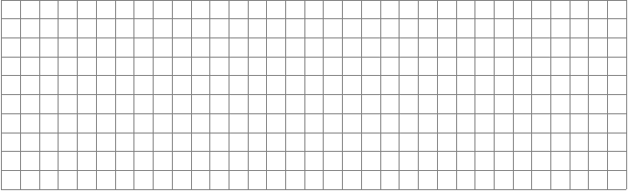

Quellenangaben
Dokumente können Werke unter unterschiedlichen Lizenzformen beinhalten. Deshalb sind alle Quellen- und Lizenzinformationen jeweils direkt am eingebundenen Werk in der folgenden Form anzugeben:
{Dateiname oder Bezeichnung des Werkes durch den Urheber} von {Urheber} [ {Lizenz mit verlinktem URL auf die Lizenz} ] via {verlinkte Quellen-URL} [ {abgerufen am: tt.mm.jjjj} ]
Diese Informationen sind unbedingt anzugeben, sofern der Rechteinhaber nicht explizit andere Vorgaben macht. Beispiele finden Sie in den folgenden Abschnitten.
Auch Werke unter CC0 und Public Domain oder Pixabay Lizenz etc. sind direkt am Werk wie oben angegeben zu kennzeichnen, um a) zeitintensive Recherchen zur Herkunft der Werke zu vermeiden und b) sicher zu stellen, dass die Werke auch bei einer Weiterverarbeitung durch die Abrufenden korrekt ausgezeichnet bleiben (Vermeidung von Re-Lizenzierungen).
Für die Angabe von Quellen steht die Absatzvorlage „Quellenangabe“ zur Verfügung.

Beispiele für Quellen- und Lizenzangaben am Werk

Textbeispiel
„Lorem ipsum dolor sit amet, consectetur adipisici elit, sed eiusmod tempor incidunt ut labore et dolore magna aliqua.“
Lorem ipsum von Unbekannt [ CC BY-SA 3.0 ] via wikisource.org [ abgerufen am: 21.06.2023 ]

Bildbeispiel
Bei Bildern werden die Lizenzangaben direkt am Werk als Beschriftung eingefügt.
Vorgehen: Klicken Sie rechts auf das entsprechende Bild und wählen im Kontextmenü Beschriftung einfügen aus. Tragen Sie die entsprechenden Angaben ein – schließen Sie mit OK.
Die Lizenzangabe wird nun als Beschriftungstext unter dem Bild eingefügt. Unter den Eigenschaften muss die Kategorie Abbildung ausgewählt werden. Einen Link formatieren Sie mit der Formatvorlage Hyperlink.
Abbildung 9: books-literature-knowledge-5937716 von Hermann [ PL ] via pixabay

Eine Seite im Querformat
Tipp der Redaktion vermeiden Sie das Mischen von Hoch- und Querformat. Wenn Sie es unbedingt benötigen, gehen Sie wie folgt vor:
Menü Layout – Umbrüche – nächste Seite – zwei Mal durchführen. Zwischen beide Umbrüche richten Sie das Querformat ein.

Vorgehensweise
Verfahren Sie wie folgt um im mehrseitigen Dokument mind. eine Seite im Querformat hinzuzufügen:
- Achten Sie darauf, dass die Absatzzeichen eingeblendet sind – drücken Sie dazu ggf. (Strg + Umschalt + *) oder (Strg *).
- Gehen Sie an die gewünschte Position und schreiben Sie Abschnittwechsel1 und drücken die Taste F3
Damit wird zunächst ein fortlaufender Abschnittswechsel erzeugt.
- Wiederholen Sie den Schritt 2
- Gehen Sie zwischen die beiden Abschnittwechsel und stellen Sie Querformat ein:
- Layout – Seite einrichten –
- Ausrichtung – Querformat
- Word wandelt nun die fortlaufenden Abschnittwechsel in „Seiten-Abschnittwechsel“ um.

Kopf und Fußzeile
- Word bietet an, die Kopf- und Fußzeile des vorigen Abschnitts zu übernehmen, bzw. anders zu gestalten. Dazu klicken sie doppelt auf die Kopf- oder Fußzeile. Sie gelangen in das Menü „Entwurf“. Dort können Sie diverse Einstellungen vornehmen. Über Navigation – Mit vorheriger verknüpfen können Sie die Abschnitte verbinden bzw. trennen.
- Es empfiehlst sich, die Verknüpfung mit der vorherigen und der nachfolgenden Kopf- sowie Fußzeile aufzuheben (! wichtig!) und im Querformat anzupassen, bzw. verwenden Sie die Formatvorlagen: „Kopfzeile Querformat“ und „Fußzeile Querformat“.

Verzeichnisse
Die folgenden Eintragungen werden von Word automatisch aus entsprechenden Feldern im Text generiert. Ein Feld für einen Literaturverzeichniseintrag kann z.B. folgendermaßen aussehen: (Posselt & Frölich, 2019).
In Word stellt ein Verzeichnis ein Feld dar. Aktualisieren Sie ein Feld immer mit der Taste F9! Und machen Sie nie zusätzliche Einträge in einem Feld.
In der Regel sind das Literaturverzeichnis sowie das Abbildungsverzeichnis immer auf einer separaten Seite aufgeführt.

Literaturverzeichnis
Posselt & Frölich. (2019). Barrierefreie PDF-Dokumente erstellen: das Praxishandbuch für den Arbeitsalltag: mit Beispielen zur Umsetzung in Adobe InDesign und Microsoft Office/LibreOffice, 1. Auflage. (dpunkt.verlag, Hrsg.) 1. Auflage. Heidelberg, Deutschland:: Posselt, Klaas/Frölich, Dirk (2019).

Abbildungsverzeichnis
Abbildung 1: Dialog Formatvorlage ändern 4
Abbildung 2: nicht vorhandene Sprache hinzufügen 6
Abbildung 3: Formatvorlagenvorschau unter Start 7
Abbildung 4: Dialog Absatz Formatierungen 10
Abbildung 5: Kontextmenü Ausschnitt: Listenanpassung 11
Abbildung 6: Einstellungen für barrierefreie Tabelle 13
Abbildung 7: books-literature-knowledge-5937716 von Hermann [ PL ] via pixabay 16
Abbildung 8: Dialog Grafik formatieren Word 2016 17
Abbildung 9: books-literature-knowledge-5937716 von Hermann [ PL ] via pixabay 19
Abbildung 10: Einstellmöglichkeiten Formatvorlagen 25
Abbildung 11: Optionen für Formatvorlagen 25
Abbildung 12: Formatvorlage erstellen 25

Ende Anleitung Dokumentenvorlage

Anhang: Hilfe zur Arbeit mit Formatvorlagen

Vertiefung Formatvorlagen in Word
Einblenden: mit Alt + Strg + Umschalt + S blenden Sie die Formatvorlagenübersicht ein. Klicken und Ziehen auf den Begriff „Formatvorlagen“ ermöglicht freischwebende Übersicht. Das ist manchmal hilfreich.  Über Optionen stellen Sie ein, welche Formatvorlagen Sie sehen: Stellen Sie „Alle Formatvorlagen“ ein.  Wenn Sie bei Sortierung „Nach Typ“ wählen, werden oben zuerst alle Zeichen und Absatzformate (a) gezeigt, danach kombinierte Formatvorlagen (Pa) und dann die Standard-Formate (P). | 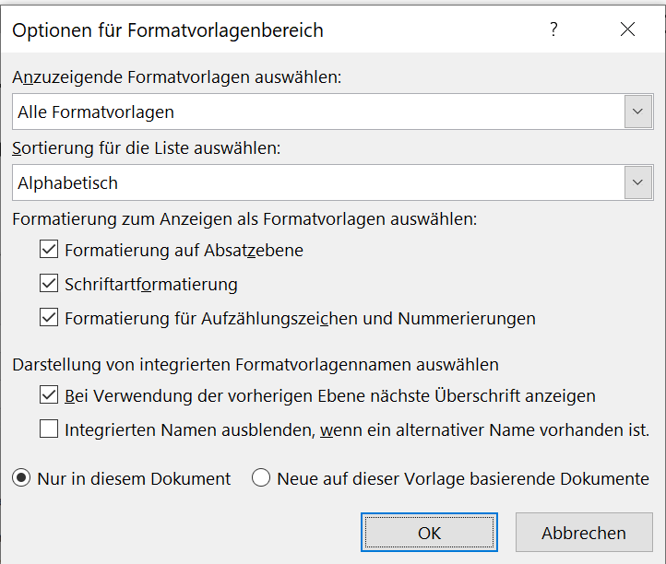  Abbildung 10: Einstellmöglichkeiten Formatvorlagen

Hilfen
Mit Vorschau anzeigen erhalten Sie eine ungefähre Ansicht, was in der Formatvorlage enthalten ist. (Empfehlenswert!) | 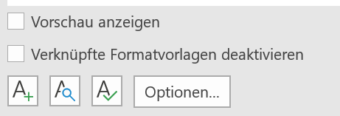  Abbildung 11: Optionen für Formatvorlagen

Neue Formatvorlage erstellen
Mit A₊ erzeugen Sie eine neue Formatvorlage.
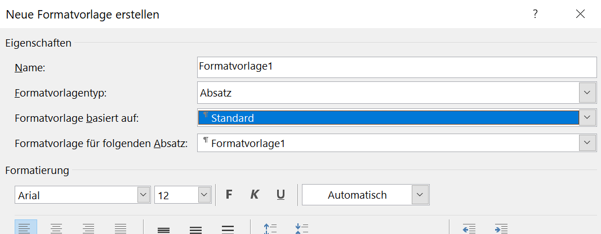
Abbildung 12: Formatvorlage erstellen
- Vergeben Sie einen aussagekräftigen Namen
- Beachten Sie, dass es in Word verschiedene Vorlagentypen gibt: Absatz, Zeichen, Verknüpfung, Tabelle und Liste. In der Regel verwenden wir Absatz für große Textmengen und Zeichen für einzelne Worte.
- Über „Format…“ können Sie die verschiedenen Einstellungen ausführlich festlegen.
- Nachfolgend kann man jede Formatvorlage über Rechtsklick in die Formatvorlagenübersicht mittels „Ändern…“ korrigieren bzw. anpassen.
Wichtig: passen Sie nicht die von uns vorgegebenen Formatvorlagen an, sondern nur ihre eigenen!
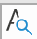 nennt sich Formatinspektor. Er zeigt zusätzliche spärliche Infos an und unterscheidet zwischen Absatzformat und Textformat.

Tastenkürzel
Speziell für unsere Formatvorlagen gibt es die folgenden Tastenkürzel:
Tastenkombination Formatvorlage
Alt + 0 Textkörper Zentriert
Alt + 1 Überschrift Ebene 1
Alt + 2 Überschrift Ebene 2
Alt + 3 Überschrift Ebene 3
Alt + 4 Checkboxen als Liste
Alt + 5 Aufzählungszeichen Punkt
Alt + 6 Nummerierung abc
Alt + 7 Nummerierung 123
Alt + 8 Quelltext
Alt + 9 Textkörper mit Zeilennummer
Alt + Strg + Umschalt + S Formatvorlagenübersicht einblenden
Strg + Umschalt + N Standard
Strg + Umschalt + K Betont fett
Strg + Umschalt + F Betont kursiv

Dies hier ist zwar eine Fußnote, sollte aber vermieden werden, weil Screenreader darüber stolpern!
Hier könnte für die Druckversion des Dokumentes eine vollständige URL angegeben werden https://de.wikipedia.org/wiki/Wikipedia – die dann aber auch aktiv (zum Anklicken) sein darf.
Dies ist eine Endnote und sollte ebenfalls vermieden werden, da Screenreader diese nicht wirklich finden. Es ist ja schon fast ein Wunder, dass Sie diese gefunden haben.

